**FLORA Olomouc 2024 záhradnícka výstava**

*Slovenský zväz telesne postihnutých
Pomáhame osobám s telesným postihnutím pri riešení ich potrieb najrôznejšieho charakteru...* ***P o z v á n k a***

Vedenie ZO SZTP v Tomášove srdečne pozýva svojich členov a záujemcov na jednodňový zájazd na výstavu

**„ Flora Olomouc“ dňa 27. apríla 2024 v sobotu**

poplatok za prepravu aj so vstupným pre **členov 22,00 eur**

a pre **nečlenov 25,00 eur**

prihlásiť sa môžete u členov výboru, alebo na tel. č. 0918 803430 aj s poplatkom **do 05.04.2024.**

***Vedenie ZO SZTP***

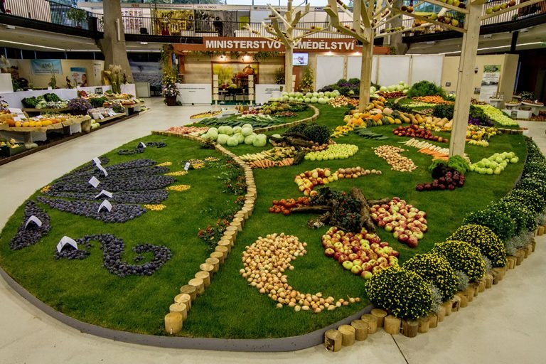

**M e g h í v ó**

Féli Alapszervezet SZTP vezetősége tisztelettel meghívja tagjait

és érdeklődőket egy napos kirándulásra.

**"Flora Olomouc" 2024. április 27-én, szombaton**

szállítási díj, beleértve a belépődíjat **tagoknak 22,00 euró**

és **25,00 euró a nem tagoknak**

Jelentkezni lehet a bizottság tagjainál,

vagy a tel. szam. 0918 803430 díjjal is **2024. április 5-ig.**

***A vezetőség***